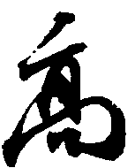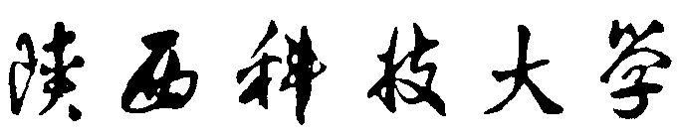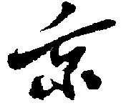学生借读程序单

学 号 |  |  | 姓 名 |  |  | 年级、专业
性 别 |  |  | 民 族 |  |  | 班级
情况说明 | 签字：  年 月 日
①卫生所  签字（盖章）： |  |  |  | ②二级学院  签字（盖章）： |  |  | ③班主任  签字（盖章）：
④教材科  签字（盖章）： |  |  |  | ⑤财务处  签字（盖章）： |  |  | ⑥教务处  签字（盖章）：
备
注
注意:该表由休学申请人办完手续后交教务处登记备案。

